“数蕴文脉”智慧教育平台的设计、开发与应用

——一种传统文化融入数学的教学模式探索
【摘要】在数学文化融入教学与教育数字化转型的双重背景下，本文以“数蕴文脉”智慧教育平台为研究对象，着重讨论如何将中国传统数学文化与互动学习技术做深层次的融合。该平台采用了“网站+小程序”双端协同架构，围绕六大文化数学板块组织内容，并集成游戏化与AI智能体。基于实践，文中提出“情境化—操作化—体系化”三阶模型，用以支撑课堂教学、自主探究与混合式学习这三种模式。试点表明，该平台能有效降低数学文化进课堂的门槛，提升学生数学学习兴趣与文化认同感，为传统文化融入数学教学提供了可复制的实践路径
【关键词】数学文化；传统文化；智慧教育平台；三阶模式；互动学习；中小学数学

一、引言

（一）研究背景
《义务教育数学课程标准（2022年版）》中明确提出，课程内容的选择要“关注数学学科发展前沿与数学文化，继承和弘扬中华优秀传统文化”^{[1]}。2021年教育部印发的《中华优秀传统文化进中小学课程教材指南》也提出要求，要将传统文化系统地融入各学科的教学过程^{[2]}。这些政策文件为数学文化走进日常课堂提供了清晰的制度依据。与此同时，教育数字化转型正在深入推进，这也为数学文化的数字化传播与互动化呈现创造了有利的技术条件。

（二）问题提出
不过，政策要求与现实实践之间仍存在显著落差。当前，数学文化在课堂教学中的融入程度整体偏低——不少教师表示缺乏系统、便捷的教学资源支持，即便有意愿将数学文化引入课堂，也往往因资源过于分散、获取门槛高而难以真正落实。与此同时，学生对数学的学习兴趣随年级升高呈现下降趋势，但对于数学文化类内容的需求却持续走高。这种“学生有需求、教师缺资源”的供需矛盾，已成为制约数学文化教学落地的核心困境。
再从供给端来看，目前“传统文化+数学”这一领域整体呈现出“学术多、产品少；个案多、体系少；说教多、互动少”的局面^{[3]}。HPM（数学史与数学教育）领域虽然积累了丰富的学术研究成果，但真正转化为可交互、可体验的数字产品极为有限^{[4][5]}；少数校本课程实践往往具有鲜明的个案化、地域化色彩，缺乏可复制、可推广的数字化平台支撑。基于此，本文提出核心问题：如何设计并开发一个能够将传统文化与小学数学深度融合的智慧教育平台？基于该平台可以构建怎样的教学模式？

（三）研究意义
理论意义。本文尝试提出“情境化—操作化—体系化”这一三阶模型，借此为HPM的数字化转化工作以及传统文化数学资源的开发，提供一个可供借鉴的分析框架。
实践意义。平台能够产出可直接服务于课堂教学的标准化资源包（含互动内容、教案、课件等），从而降低数学文化进课堂的实际操作门槛。
社会意义。依托互联网，将优质资源以较低成本传播出去，有助于培育文化自信，推动教育公平。

（四）研究思路与论文结构
本研究遵循“理论奠基→平台设计→开发实现→模式构建→实践验证”的技术路线。第2章对HPM理论以及数学文化与智慧教育平台的研究现状进行了梳理；第3章阐述了平台的设计理念、整体架构与功能模块；第4章介绍了开发流程及其迭代优化过程；第5章阐释了三阶模型，并探讨了在其指导下的三种教学模式；第6章报告了试点的应用效果；第7章则做了总结并展望未来。

二、理论基础与文献综述

（一）HPM理论及其在中小学数学教育中的应用
HPM（History and Pedagogy of Mathematics），即数学史与数学教育，是数学教育研究的一个重要领域。其核心主张是将数学史融入数学教学当中，通过回溯知识的发生发展过程，来帮助学生更好地理解数学的本质与价值^{[4][5]}。在中小学阶段，HPM的价值主要体现在三个层面：一是有助于学生理解知识的来龙去脉——那些具有发展脉络的数学史料，能够将零散的数学知识“串联”成一个有机整体；二是能够激发学生的学习兴趣与探究欲望；三是承载文化传承功能，有助于增强学生的文化自信^{[6][7]}。在实践操作层面，HPM倡导以课程标准为导向，将数学史资源转化为适龄、可操作的教学内容，这正是本研究平台“原典复现”与“数学家故事”模块设计的理论依据。

（二）数学文化与传统文化融合的研究进展
数学文化，是数学与人们的日常生活和文化活动相互交融的产物，既包含显性的数学知识及其物化形态，也包含隐性的数学思想、数学方法与数学精神^{[8]}。就目前来看，将中华优秀传统数学文化融入课堂教学已经成为一个研究热点。学界围绕《九章算术》《周髀算经》等古代典籍的数学教育价值，以及剪纸、珠算、传统建筑等非遗技艺当中蕴含的数学原理，展开了较为系统的研究，并逐步形成了“文化载体→数学知识→核心素养”的转化思路^{[3][9]}。然而，现有成果大多停留在理论阐释与个案开发层面，缺乏技术驱动的系统整合与规模化应用^{[10]}。

（三）智慧教育平台与互动学习的研究现状
在国际上，以“Maths 300”为代表的数字平台虽然提供了丰富的数学文化探究活动，但其内容主要以西方数学史为主线，对于中国古代数学成就的呈现比较有限。而在国内，数学学习类的App主要服务于应试需求，极少融入传统文化元素；少数涉及文化类内容的尝试，又存在着内容零散、互动形式单一、学段适配不足等问题^{[11]}。教育技术领域的相关研究已经证实，游戏化学习机制（例如积分、勋章、即时反馈等）能有效提升学习动机，但将其系统应用于数学文化传播的实践仍然匮乏^{[12]}。

（四）现有研究的不足与本研究的切入点
综合上述文献，当前研究存在三方面的不足：一是HPM领域的研究成果虽丰硕但数字化转化不足，学术成果与一线教学实践之间存在着“最后一公里”的断层；二是传统文化与数学相融合的实践，大多为个案化、地域化的校本探索，缺乏系统性的内容体系与标准化的资源框架；三是智慧教育平台在数学文化领域的应用尚属空白，已有的产品未能将文化性、互动性与教学性有机地统一起来。基于此，本研究以“数蕴文脉”智慧教育平台为载体，探索传统文化数学资源的系统开发与教学模式创新，以填补上述空白。

（五）本研究的理论基础框架
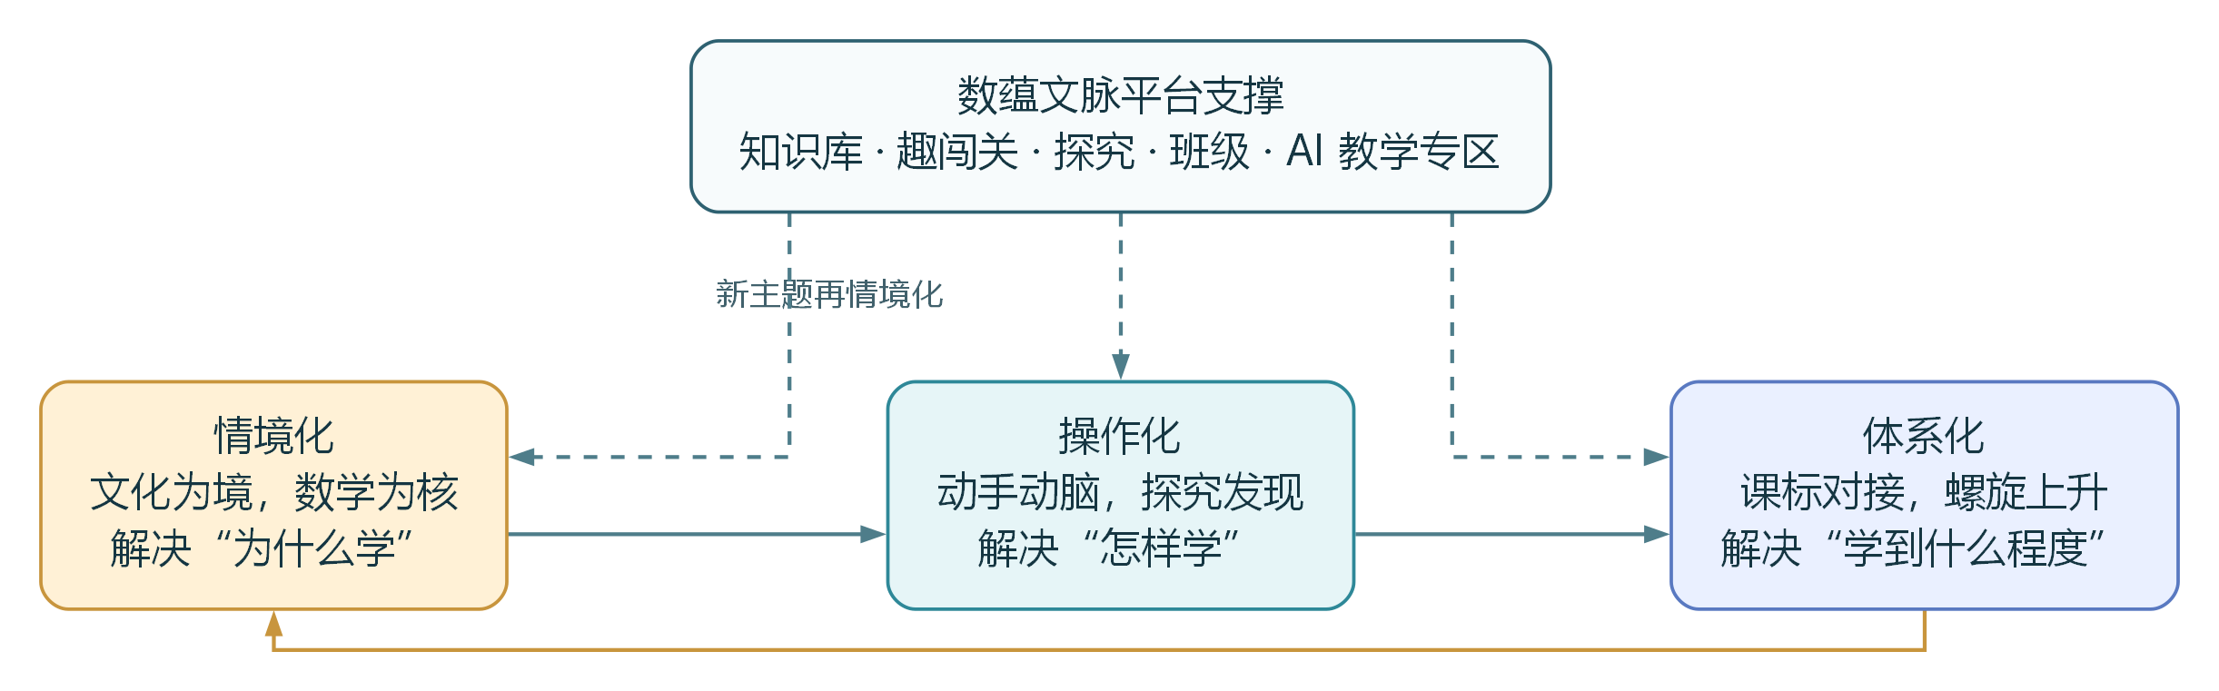
图1 “情境化—操作化—体系化”三阶模型机制图
本研究整合了三大理论作为支撑：HPM理论主要指导内容的选取与设计，确保数学文化的学术严谨性与教育适切性；建构主义学习理论则用于指导教学活动设计，强调在真实情境中，通过主动探索与协作来完成意义的建构；游戏化学习理论负责指导互动机制的设计，通过即时反馈与激励体系来激发学习动机^{[8]}。这三者的有机结合，构成了“内容挖掘→教学转化→技术实现→实践验证”的完整研究闭环。

三、“数蕴文脉”平台的设计

（一）设计理念：三阶模型的指导作用

1.情境化：文化情境驱动的设计原则
情境化原则要求数学知识的呈现必须依托真实的传统文化载体——典籍原文、非遗技艺、民俗符号或古建实物，通过“数学家故事”与文化背景建立学习者的情感连接，使知识“有源可溯、有情可感”。这个原则的理论基础来自建构主义学习理论——知识是个体在与情境的互动中主动建构的，脱离情境的灌输很难引发深层理解^{[8][12]}。平台知识库中的“数学家故事”板块、蕴知的“原典复现”步骤及“探究”栏目的情境引入，均是对该原则的具体落实。

2.操作化：互动探究优先的设计原则
操作化原则主张数学理解要在“做”的过程中生成，将“教师讲述的数学”转化为“学生操作的数学”。这与HPM“再现式”方法的实践取向一脉相承，也呼应了杜威“做中学”的教育哲学。平台设计了四个交互层次：模拟操作（算筹、圭表等数字化工具）、拼图建构（弦图、八卦拼合）、测量验证（虚拟测量即时反馈）、闯关挑战（任务驱动的关卡序列），让学习者在操作中发现规律，而不是被动接受结论^{[12]}。

3.体系化：课标对齐的设计原则
体系化原则要求内容需纳入与学校教育相衔接的结构化框架，避免沦为散乱的课外兴趣素材。具体体现在四个对齐上：学段对齐（三学段×三级难度）、课标对齐（标注对应课标条目与教材章节）、结构对齐（六大板块覆盖四大课标领域，统一四步结构）、资源对齐（知识点配套标准化教学设计）^{[9]}。体系化让平台超越了“文化趣味阅读”的定位，成为真正可以对接日常教学的工具，这也是本平台相较于同类个案化实践的核心差异所在。

（二）设计目标
在平台建设上，目标是完成网站与小程序的开发上线，传统文化数学互动内容不少于20个，覆盖剪纸、八卦、《九章算术》三大专题。在教育应用上，目标是预期试点用户满意度不低于85%，教师推荐率不低于70%。在成果产出上，目标是形成标准化教学资源包（含互动内容库、配套教学设计不少于8份）及《传统文化数学教学资源开发指南》1份

（三）平台架构设计
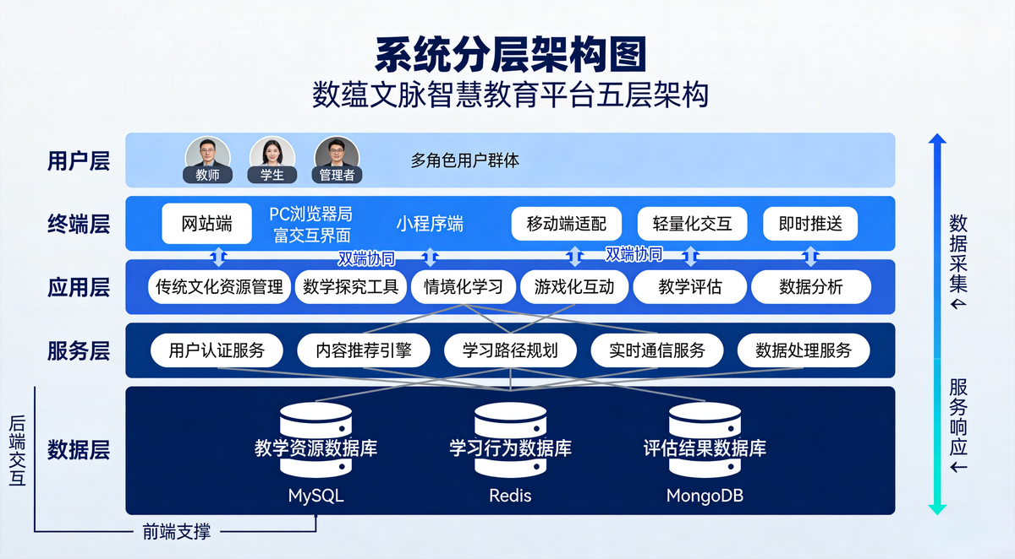图2 “数蕴文脉”系统分层逻辑架构

1.双端协同架构
平台采用“网站（Web端）+小程序（移动端）”的双端架构，两端功能互补、数据互通。网站的定位是“教师手中的遥控器，学生眼前的游乐场”，主要服务于课堂45分钟的集体互动教学；小程序的定位是“学生口袋里的博物馆，指尖上的探究实验室”，主要服务于课前预习与课后自主探究。两端通过统一账号体系与云端数据同步实现学情贯通——课堂表现会同步到小程序个人记录，小程序的学习数据也会回传到教师后台。

2.技术选型
平台依托开源GitHub与微信小程序进行开发，不需要开发独立APP，大幅降低技术门槛与运维成本。微信小程序的云开发能力支持轻量级互动游戏（拖拽拼图、模拟操作、闯关答题等），平台自带用户登录、积分、勋章等功能模板，后台提供的用户行为数据便于后续迭代优化。

（四）核心功能模块设计
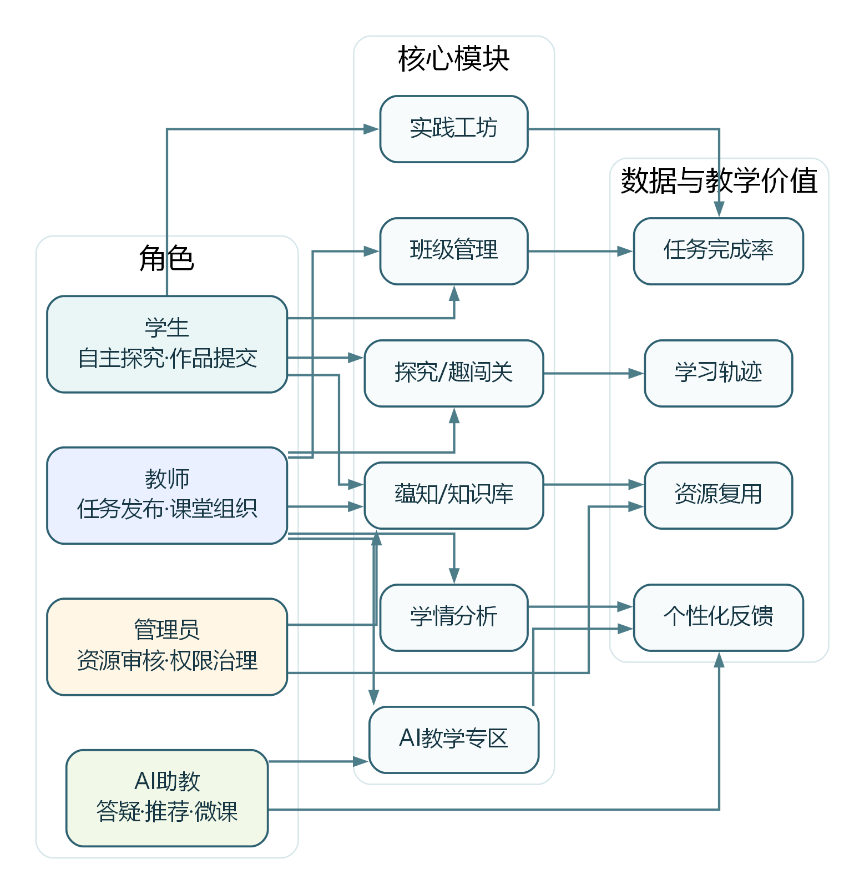
图3 数蕴文脉平台模块与角色关联关系

1.网站端核心模块（侧重情境化→操作化）
网站端围绕课堂教学场景，设置六大功能模块：
知识库（“蕴知六脉”）。按“诗词数学”“建筑几何”“工艺之美”“历法天文”“音律数理”“经典算学”六大板块组织内容，每个知识点按“数学家故事→传统文化讲解→知识讲解→闯关实践”四步结构展开，同时增设了年级筛选栏，实现双重筛选。
趣闯关。多人实时互动游戏模块，包含抢答类（全班作答，实时统计正确率）、闯关类（单人/小组PK，融入剧情）、拼图/配对类三种类型，用于课堂集体互动。
教学资源。下设教学目标、教学流程、课堂练习、课后扩展任务、教学PPT、教学视频六个子模块，为教师提供完整的课堂教学支持。
互动板块。教师社区，包含反馈块（教学反馈交流）和资源共享块（上传教案、课件与教学设计）。
AI教学专区。包括AI扮演（数学家人物智能体，以该数学家身份进行对话答疑）和AI微课（AI生成微课视频供课堂教学使用）两个子模块。
实践工坊。线下动手实践的线上指导模块，如“剪纸中的轴对称”“竹编中的化直为曲”“榫卯结构探索”等，配有图文教程与视频演示。

2.小程序端核心模块（侧重操作化→体系化）
小程序端围绕自主探究场景，设置五大功能模块：
蕴知。知识的沉浸式呈现，包含“原典复现”（典籍原文影印与白话解读，含数学家发现过程）、“数学揭秘”（原理讲解）、“互动挑战”（可操作小游戏）、“文化延伸”（历史背景与文化寓意）四步。
探究。以情境探究为核心的五步流程：情境引入→提出问题→互动操作→知识卡片→延伸思考（拍照上传可选），替代原“趣闯关”模块。
实践工坊。与网站同步但适配移动端，增加“视频演示”栏目，方便学生在动手实践时随时观看指导视频。
班级。学生端可以加入班级、接收任务、提交作业；教师端可以注册班级、管理学生（查看完成率与学习时长）、发布学习任务和批改作业。
数学家星空。中国古代数学家专题页面（刘徽、赵爽、祖冲之、秦九韶、杨辉等），包含生平、贡献和代表著作，代表著作插入超链接跳转至PDF/图片页面并标注来源。

四、“数蕴文脉”平台的开发

（一）开发流程
本平台的研发遵循"需求分析→系统设计→开发实现→教学应用验证"四个阶段（如图4所示），各阶段之间形成"开发—试用—反馈—改进"的持续闭环。
需求分析阶段，我们依据大创任务指南与前期师生调研，将用户需求拆解为教师端（课堂集体互动）和学生端（自主探究）两类场景，并形成了带优先级的功能清单；系统设计阶段完成双端信息架构、数据库/API 设计及交互原型的可用性评审；开发实现阶段进行响应式网站前端编码和微信小程序云开发；教学应用验证阶段则通过课堂试用、问卷和平台日志来驱动迭代优化，使技术路线逐步靠近"情境化—操作化—体系化"三阶模型的内核。
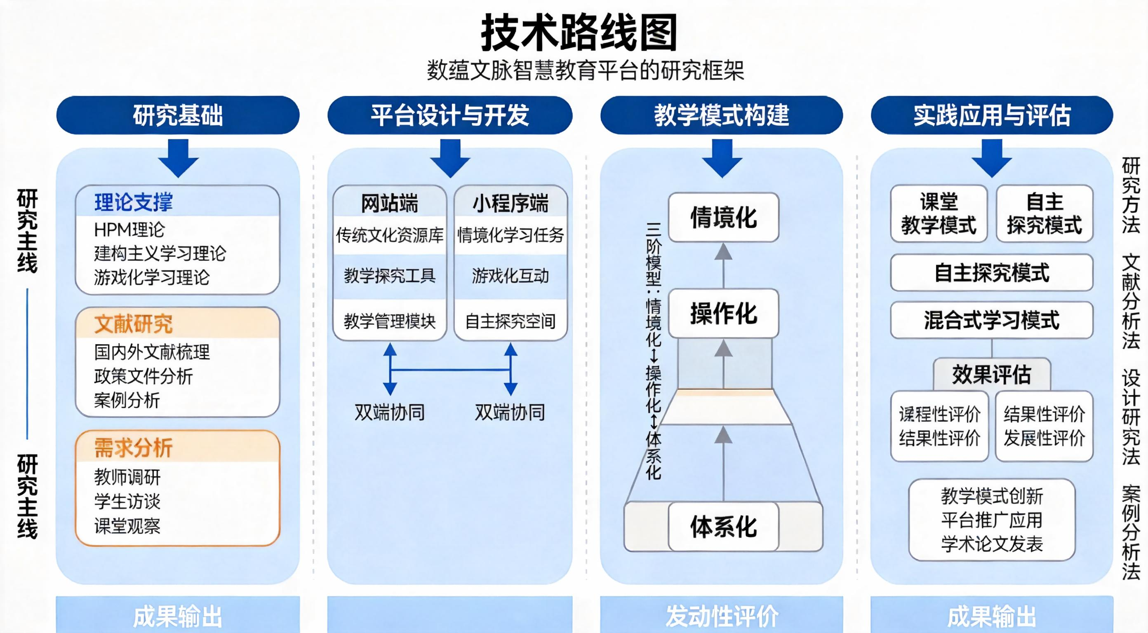图4 平台研发的技术路线

（二）关键技术实现
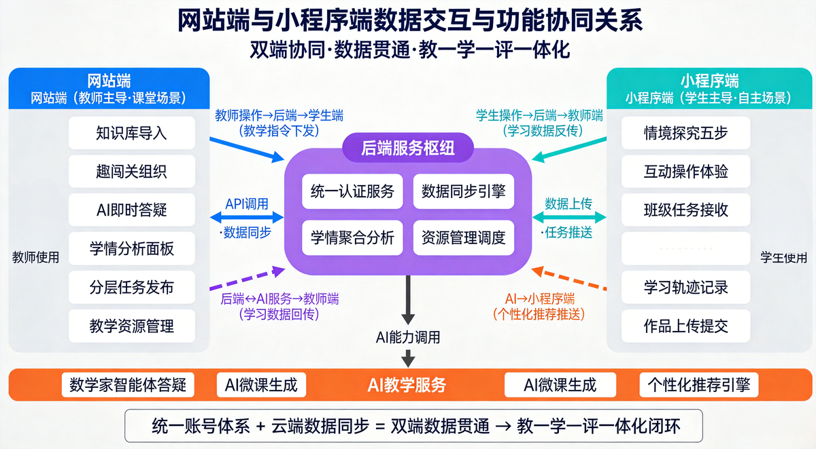图5 网站—小程序—后端数据交互时序
平台采用"响应式网站 + 微信小程序云开发"的技术路线，关键技术集中在四个方面。其一，响应式双端适配——网站端基于 HTML5/CSS3 实现跨终端自适应布局；小程序端依托微信原生框架与云开发能力，不需要独立 APP 就能实现用户登录、数据存储与后台管理，显著降低技术与运维门槛。其二，Canvas 交互绘图——平台使用 HTML5 Canvas 实现赵爽弦图拼板、黄金矩形绘制、节气轮盘、剪纸对称轴标注等可操作交互，将传统剪纸图案与对应的数学曲线并置呈现，使学生在拖拽、标记中直观感受到"文化图形—数学规律"之间的对应关系。
其三，游戏化学习机制——基于游戏化学习理论，平台构建积分、勋章、关卡解锁和即时正误反馈体系，并以即时视觉反馈与奖励强化过关体验，有效提升学习动机和持续参与度。其四，AI 教学专区——AI 扮演模块基于大语言模型 API 构建数学家人物智能体，以刘徽、祖冲之等历史人物的口吻进行答疑；AI 微课模块聚合和生成微课视频，支撑课堂教学。
这四类技术共同支撑"数据贯通"：通过统一账号体系、班级管理、学情统计网站和小程序形成"教—学—评"的完整闭环。系统的三层整体架构——用户层、应用层（网站端+小程序端）与后端服务层——及其联动关系如图5所示：后端 API 服务统一负责账号、班级和学情数据的存取与同步，数据库与资源管理承载学情日志与文化资源，AI 教学服务为智能体答疑与微课生成提供支撑。
在三层架构基础上，平台通过统一鉴权、路由和同步机制实现双端数据贯通。典型的数据交互流程如图6所示：学生在小程序端完成情境探究五步操作，教师在网站端组织集体互动和学情查询，二者经由后端服务统一存取数据资源，同时触发 AI 教学服务生成即时反馈与勋章奖励，从而支撑双端协同下的混合式学习闭环。
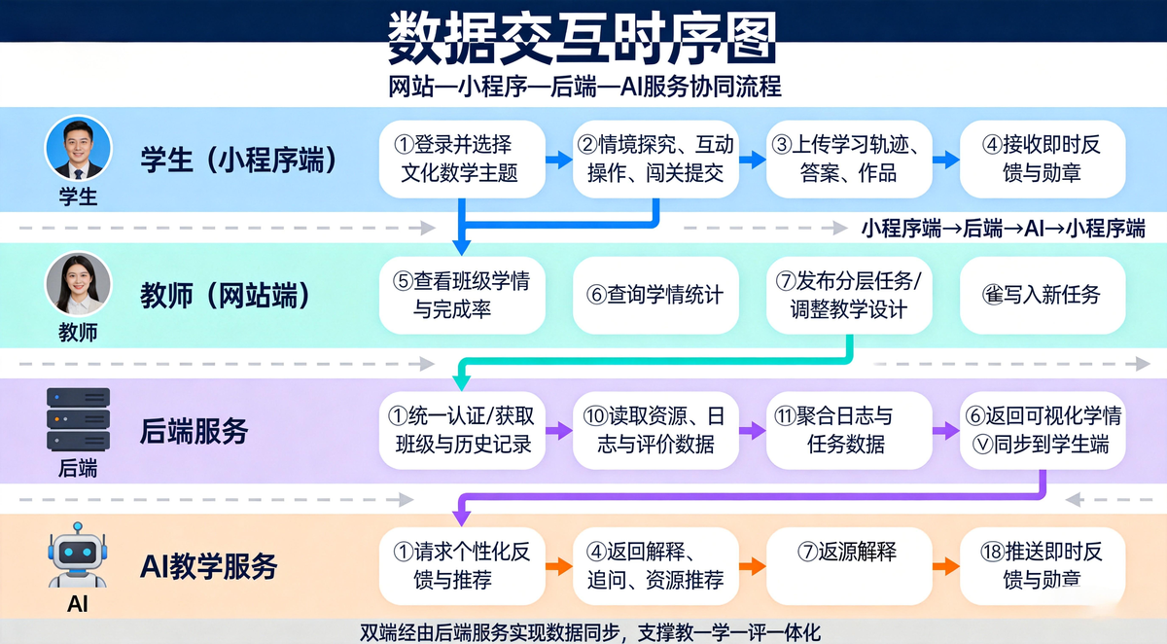
图6 网站端与小程序端数据交互与功能协同关系

（三）开发过程中的迭代优化：理念驱动的功能演进
平台历经三轮理念驱动的迭代，每次迭代都让技术实现更贴近“情境化—操作化—体系化”三阶模型的要求。第一轮迭代强化情境化体验：补充数学家故事、原典复现内容，并融入中国地域文化元素（古建筑、民俗），使知识“有源可溯、有情可感”，落实《中华优秀传统文化进中小学课程教材指南》的要求。
第二轮迭代优化操作化交互：将静态图文升级为 Canvas 拖拽、拼图、虚拟测量与闯关等可操作任务，落实“做中学”的建构主义理念。第三轮迭代完善体系化结构：增加年级—知识点双重筛选、课标条目标注与标准化教学设计模板，使零散的文化素材上升为可与日常教学对接的结构化的资源，形成本平台区别于同类个案化实践的核心差异。

1.第一轮迭代：强化情境化体验
本轮迭代聚焦“文化为境”，补充数学家生平与发现过程故事、典籍原文的白话解读，并将中国各地古建筑、民俗符号作为地域特色案例嵌入知识库，强化学习者的情感连接与文化认同。

2.第二轮迭代：优化操作化交互
本轮迭代聚焦“动手探究”，把原本以图文呈现的内容改造为可拖拽、可拼合、可测量的交互任务，如弦图拼板、剪纸对称轴标记、虚拟圭表测影等，让学生在操作中自主发现数学规律。

3.第三轮迭代：完善体系化结构
本轮迭代聚焦“课标对接”，建立从一年级到高三的年级筛选与知识点双重索引，为每个知识点标注对应课标条目与教材章节，并配套标准化教学设计模板，实现内容的可检索、可复用。

五、基于平台的教学模式创新

（一）传统教学模式的问题剖析
在传统文化融入数学教学的实践中，传统教学模式暴露出四重困境。一是素材碎片化——剪纸、八卦、《九章算术》等文化素材分散在不同来源与地域，教师难以系统组织，往往只能“东拼西凑、浅尝辄止”^{[3][10]}。二是互动性不足——传统课堂以教师讲授为主，学生被动接受结论，缺少“做数学”的体验，难以形成深层理解。
三是课标对接薄弱——文化内容常游离于日常教学之外，与课标、教材缺乏显式关联，难以沉淀为可复用的教学设计。四是评价方式单一——缺少过程性学习数据的支撑，教师无法精准把握学生的文化理解水平与兴趣变化，个性化指导难以落地。上述困境正是“数蕴文脉”平台与三阶模型试图破解的核心问题。

（二）“情境化—操作化—体系化”三阶模型的正式阐释
“情境化—操作化—体系化”三阶模型是本研究对传统文化数学教学路径的系统性概括^{[13]}。
第一阶“情境化——文化为境，数学为核”，主张以传统典籍、非遗技艺、古建实物、民俗符号等真实文化载体来创设问题情境，激活学习动机。其理论依据是建构主义情境认知理论——知识在真实情境中更易被主动建构。平台对应功能为知识库"数学家故事"与小程序"情境引入"。
第二阶“操作化——动手动脑，探究发现”，主张数学理解在"做"的过程中生成，将"教师讲述的数学"转化为"学生操作的数学"。这呼应了 HPM 的"再现式"方法，让学生在拼图、测量、闯关、Canvas 交互中发现规律，而不是被动接受结论。平台对应功能为趣闯关、实践工坊与小程序"互动操作"。
第三阶“体系化——课标对接，螺旋上升”，主张将文化体验上升为结构化知识，对齐学段、课标与教材章节，使平台超越"文化趣味阅读"而成为可与日常教学对接的工具。平台对应功能为年级筛选、课标标注与标准化教学资源包。
三阶并非线性割裂，而是层层递进、可循环上升的有机整体：情境化解决"为什么学"（动力问题），操作化解决"怎样学"（方法问题），体系化解决"学到什么程度"（可持续问题）。一次完整的文化数学学习，可在三阶间往复，随学段提升不断螺旋深化。
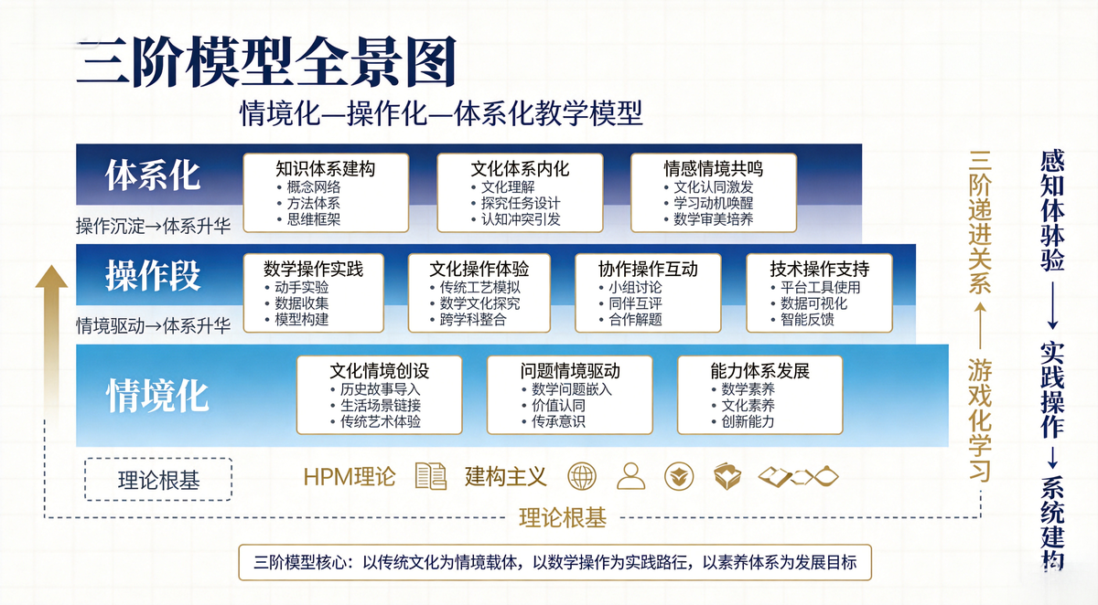

图7 “情境化—操作化—体系化”三阶教学模型结构图

1.第一阶：情境化——文化为境，数学为核
本阶以文化载体建立情感连接，让知识“有源可溯、有情可感”。例如用“过年剪团花”的民俗情境引出轴对称概念，用《九章算术》原文引出方程思想，让数学史成为理解知识的桥梁。

2.第二阶：操作化——动手动脑，探究发现
本阶强调在真实操作中完成意义建构。学生通过赵爽弦图拼板理解勾股定理，通过虚拟圭表测量体验历法推算，在“做中学”中生成可迁移的数学理解。

3.第三阶：体系化——课标对接，螺旋上升
本阶将零散体验上升为结构化知识。通过年级—知识点双重索引与课标标注，学生获得与学校课程相衔接的连贯学习路径，教师获得可直接用于课堂的标准化资源。

4.三阶的递进关系与内在逻辑
三阶的递进关系体现为“动力—方法—可持续”的闭环：情境提供内驱力，操作提供建构路径，体系保障迁移与复用；三者循环上升，构成传统文化数学教学的完整逻辑链。

（三）三阶模型指导下的三种教学模式
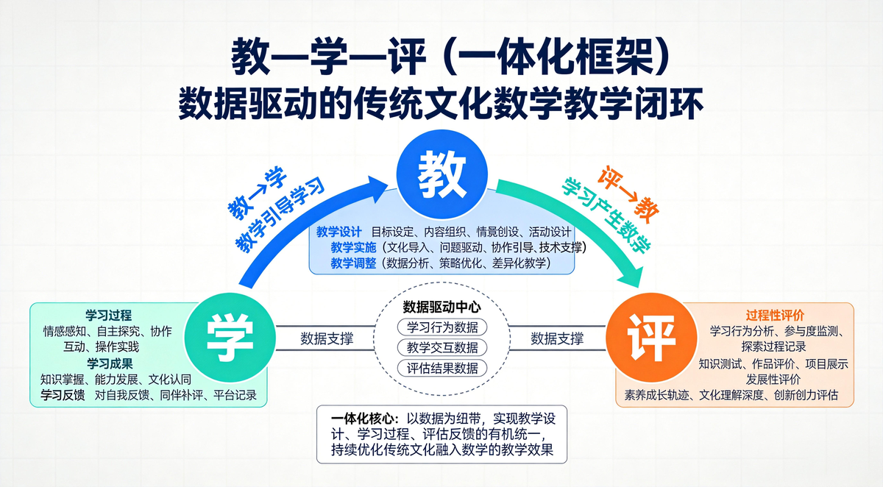
图8 教—学—评一体化核心业务流程
基于三阶模型，本研究提炼出三种可落地的教学模式，分别适配不同的教学场景（如表1、图9所示）。
课堂教学模式以网站主导，沿"情境化→操作化"路径组织 45 分钟集体建构：教师借助知识库创设文化情境，利用趣闯关组织全班抢答、拼图与讨论，AI 教学专区提供数学家视角的即时答疑。
自主探究模式以小程序主导，沿着"操作化→体系化"路径支持个体建构：学生课后通过"蕴知→探究→班级"完成情境探究五步流程，学习数据自动回传教师端。
混合式学习模式则实现双端协同，构成三阶的完整闭环：课前用小程序进行情境引入以激发兴趣，课中用网站进行互动操作以深化理解，课后用小程序的延伸思考与作业提交来固化体系，双端数据贯通实现"教—学—评"一体化。三种模式共享同一内容底座，教师可以根据学情灵活组合，体现了平台"体系化、载体数字化、模式可复制"的设计追求。

表1 三种教学模式的对比
维度 | 课堂教学模式（网站主导） | 自主探究模式（小程序主导） | 混合式学习模式（双端协同）
三阶路径 | 情境化→操作化 | 操作化→体系 | 情境化→操作化→体系化（闭环）
适用场景 | 课堂45分钟集体互动 | 课前预习/课后自主探究 | 课前—课中—课后全程
典型活动 | 知识库导入、趣闯关、AI答疑 | 蕴知、情境探究五步、班级任务 | 情境引入→互动操作→延伸提交
数据流向 | 课堂表现同步小程序 | 学习数据回传教师后台 | 双端贯通、教—学—评一体

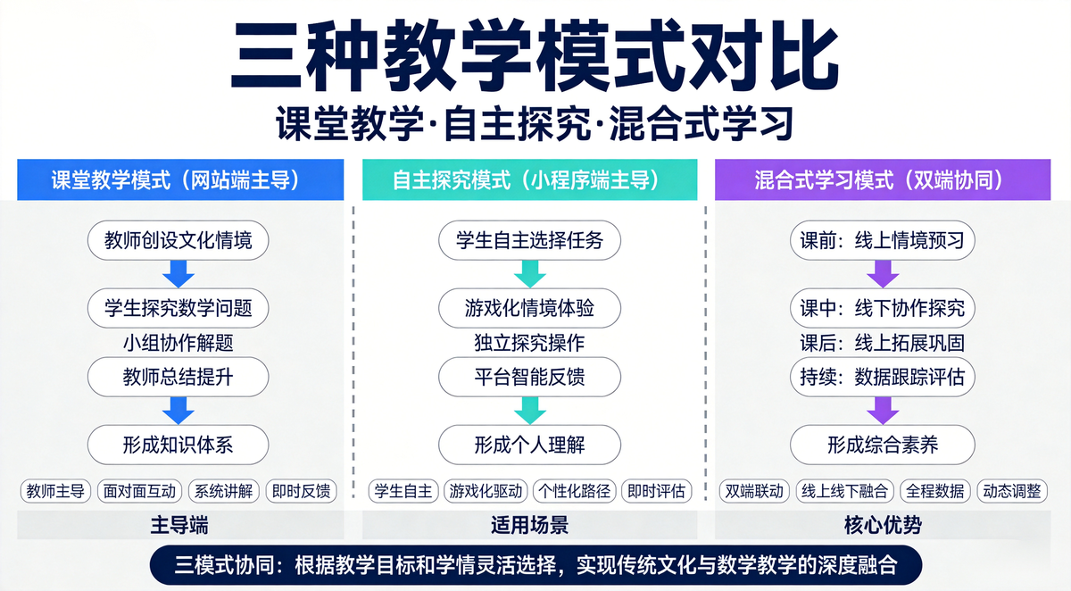图9 基于平台的教学模式流程（课前—课中—课后）

1.课堂教学模式（网站主导）：情境化→操作化的集体建构
适用于常态化课堂：教师用网站“知识库+趣闯关+AI教学专区”组织教学，全班参与抢答、拼图与讨论，在集体互动中完成文化情境下的数学建构。

2.自主探究模式（小程序主导）：操作化→体系化的个体建构
适用于课后延伸：学生通过小程序“蕴知→探究→班级”自主完成情境探究五步流程，系统记录学习轨迹并回传教师端，支持个性化与异步学习。

3.混合式学习模式（双端协同）：三阶的完整闭环
适用于完整教学周期：以双端协同实现三阶闭环——课前情境引入、课中互动操作、课后延伸提交，数据贯通形成可追踪的“教—学—评”回路。

六、平台应用效果与讨论

（一）试点实践设计
为验证三阶模型与平台的应用效果，我们设计了系统的试点实践方案。试点拟选取惠州市两所合作学校，分别覆盖小学中高年级与初中低年级各 1—2 个班级，确保学段差异下的可比较性。试点内容聚焦"剪纸中的轴对称""编钟与黄金分割""赵爽弦图与勾股定理"这三个兼具文化厚度与课标对应度的主题。
实施流程为：前测问卷（学习兴趣、文化认同基线）→ 平台支撑的课堂/课后使用 → 后测问卷 → 师生访谈与课堂观察 → 平台行为日志分析。数据收集采用三方印证：问卷量化测量兴趣与认同变化，访谈获取教师对资源易用性、教学效果的质性反馈，平台日志提供学习时长、闯关正确率与任务完成率等过程性指标。需要说明的是，本章所述为试点实施方案与预期效果，实际数据尚在收集中。

（二）初步预期应用效果
结合三阶模型的理论预期与相关实证研究，本研究对平台应用效果作出如下预期，评价维度与反馈机制如图10所示。其一，学生学习兴趣显著提升——游戏化机制与即时反馈降低了数学文化的认知门槛，情境化设计增强了内容吸引力，预期课堂参与度会有明显提升^{[12]}。其二，文化认同感增强——剪纸、编钟、《九章算术》等载体让学生直观感受数学与中国文化的深层关联，预期文化认同后测得分高于前测。
其三，教师的使用便利性改善——标准化资源包与教学资源板块降低了备课与课堂组织成本，预期教师推荐率不低于 70%。其四，量化指标有望达设计目标——依据平台设计目标，预期试点用户满意度不低于 85%、核心知识点任务完成率不低于 80%，这将印证"内容体系化、载体数字化、模式可复制"路径的可行性。
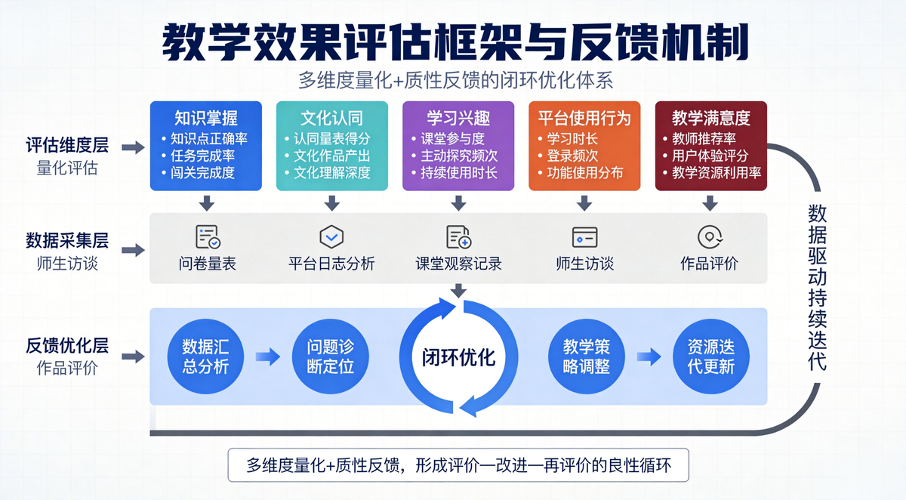图10 教学效果评估框架与反馈机制

（三）讨论
讨论之一：三阶模式的有效性预期。情境化激发兴趣、操作化促进理解、体系化保障迁移，三阶递进逻辑与建构主义、HPM、游戏化学习三大理论一致，具备转化为有效教学的学理基础。
讨论之二：平台优势与不足。优势主要体现在双端协同、内容体系化、AI 智能体赋能与游戏化互动这几个方面；不足在于试点尚未全面铺开、部分内容还在开发中（如三分损益调音台、勾股拼图、算筹解密），且长期效果也有待追踪。
讨论之三：改进方向。一是扩大内容库覆盖度，向小学数学全知识模块延伸；二是深化 AI 应用，完善数学家智能体的对话深度与个性化出题能力；三是拓展 UGC 生态，通过“互动板块”吸引一线教师参与资源共建；四是建立长效运营与评估机制，以平台日志驱动持续改进。上述方向亦与第7章的未来展望相呼应。

1.三阶模式的有效性验证
预期三阶模型在试点中成立：情境化提供内驱力、操作化提供建构路径、体系化保障迁移复用，三者共同支撑学习兴趣与文化认同的提升。

2.平台的优势与不足
优势在于双端协同与体系化内容；不足在于试点范围有限、部分互动内容仍在开发中、长期效果有待验证。这些都是在后续工作中需要重点补强的方向。

3.改进方向：模式与平台的协同优化
改进聚焦四方面：扩充内容库、深化 AI 应用、拓展教师 UGC 生态、建立长效评估运营机制，推动平台可持续迭代。

七、结论与展望

研究结论
本研究围绕“数蕴文脉”智慧教育平台的设计、开发与应用，得出以下几点结论：
第一，平台将中国古代典籍（《九章算术》《周髀算经》等）、非遗技艺（剪纸、竹编、珠算）、民俗符号（八卦）与传统建筑（故宫、天坛、赵州桥）中的数学原理进行整合与互动化呈现，覆盖几何、代数、数论等数学分支，验证了传统文化作为数学教学资源的可行性与教育价值。
第二，“网站+小程序”双端协同架构有效实现了教学互动与自主探究的功能互补——网站侧重课堂集体互动，小程序侧重个体自主探究，两者通过数据贯通形成“教—学—评”的完整闭环。
第三，“情境化—操作化—体系化”三阶模型为传统文化数学资源的开发提供了可借鉴的实践框架：情境化解决动力问题，操作化解决方法问题，体系化解决可持续问题，三阶递进、层层深入。
第四，初步实践表明，平台能有效降低教师将数学文化融入课堂的实践门槛，提升学生对数学的学习兴趣与文化认同感，为传统文化进数学课堂提供了一条“内容体系化、载体数字化、模式可复制”的实践路径。

研究局限
本研究存在以下局限：一是试点范围有限，样本量有待扩大；二是研究周期较短，长期效果需要进一步追踪；三是平台内容库的覆盖度仍有提升空间，距离覆盖小学数学全知识模块尚有差距；四是平台的长期运营机制仍需在实践中进一步完善。

未来展望
展望未来，研究团队计划从以下几个方向持续推进：
深化AI应用。完善“AI扮演”数学家智能体的对话能力与知识库，探索AI辅助个性化学习与自动出题的更多可能性。
拓展UGC生态。通过“互动板块”吸引一线教师参与资源共建，形成“平台提供基础框架+教师贡献特色内容”的可持续发展模式。
扩大推广范围。与更多地区中小学建立合作关系，将试点经验向农村与教育资源薄弱地区延伸，服务教育公平。
完善标准化成果。基于实践经验修订《传统文化数学教学资源开发指南》，供其他高校、教师与公益组织参考使用，实现模式的快速复制与推广。

参考文献
- 中华人民共和国教育部. 义务教育数学课程标准（2022年版）[S]. 北京: 北京师范大学出版社, 2022.
- 中华人民共和国教育部. 中华优秀传统文化进中小学课程教材指南[Z]. 北京: 北京师范大学出版社, 2021.
- 童莉,曹文栋,李健. 中华优秀传统数学文化:概念诠释、价值体现及教学融入[J].课程.教材.教法,2024,44(5):117-123.
- 岳增成,汪晓勤. 国际数学史与数学教育（HPM）发展历程及启示[J].上海教育科研,2022,(4):84-92.
- Renaud C ,Michelle K C ,Constantinos T . History of mathematics in mathematics education: Recent developments in the field[J].Springer Berlin Heidelberg,2022,54(7):1407-1420.
- 柯明. HPM理念视域下初中数学探究式教学实践——以人教版七年级教材为例[J].数理天地(初中版),2025,(3):121-123.
- 杨凌一. HPM视角下小学数学课堂教学的有效策略[J].小学教学研究,2024,(8):47-49.
- Alan J. Bishop .Mathematical Enculturation[M].Springer, Dordrecht:,1991.
- 陈婷,李兰. 中华优秀传统文化融入小学数学教科书:现实样态与行动路向[J].课程.教材.教法,2021,41(11):92-99.
- 赵泽国. 中华优秀传统文化融入数学教学的价值、困境与路径[J].中学数学教学,2025,(6):10-14+88.
- 李雪莹,陈淑清. 基于智慧课堂的小学数学文化融入路径研究[J].长春教育学院学报,2023,39(5):119-124.
- Ratinho E ,Figueiredo M ,Estêvão D , et al. Gamification on Mathematics Engagement and Motivation in Secondary School and Higher Education: A Systematic Review and Meta-Analysis[J].Springer US,2026,38(1):16-16.
- 胡玉兰,李丽莎. 数学主题活动“一核五融”模型的系统建构[J].四川教育,2025,(Z5):77-78.

